


“Año De La Recuperación Y Consolidación De La Economía Peruana”

UNIVERSIDAD PERUANA
LOS ANDES

“FACULTAD DE INGENIERÍA”

ESCUELA PROFESIONAL “SISTEMAS Y COMPUTACIÓN”

MONITOREO Y RENDIMIENTO SEMANA 13

CÁTEDRA: Base de Datos II
CATEDRÁTICO: Ing. Fernandez Bejarano Raul Enrique
ESTUDIANTE: FLORES ESTRELLA Wilson Samir
CICLO: V
SECCIÓN: A1

HUANCAYO - PERÚ
2025

✔ SQL Profiler
Tu descripción es correcta, pero con estas precisiones:

Lo que sigue siendo cierto:
- Permite capturar eventos en tiempo real.
- Sirve para identificar consultas lentas, bloqueos, consumo alto de CPU/IO, etc.
- Consume más recursos que XE, especialmente con trazas en vivo.

Lo que ha cambiado:
- Está en desuso: Microsoft lo mantiene por compatibilidad, pero ya no recibe mejoras.
- No debe usarse en producción, salvo para diagnósticos muy puntuales y de corta duración.
- Algunas nuevas características de SQL Server no son visibles desde Profiler.

✔ Extended Events (XE)
Todo lo que mencionaste sigue siendo válido:

Ventajas actuales:
- Bajo consumo de recursos (diseñado para producción).
- Mucho más granular y flexible.
- Puede capturar eventos que Profiler no soporta.
- Permite escritura en archivos .xel para análisis posterior.
- Integración con SQL Server Management Studio (SSMS) y Azure.

Novedades / precisiones:
- Es la herramienta recomendada oficialmente por Microsoft.
- Reemplaza completamente a SQL Trace/Profiler.
- Tiene plantillas para escenarios comunes (deadlocks, largas ejecuciones, waits, etc.).

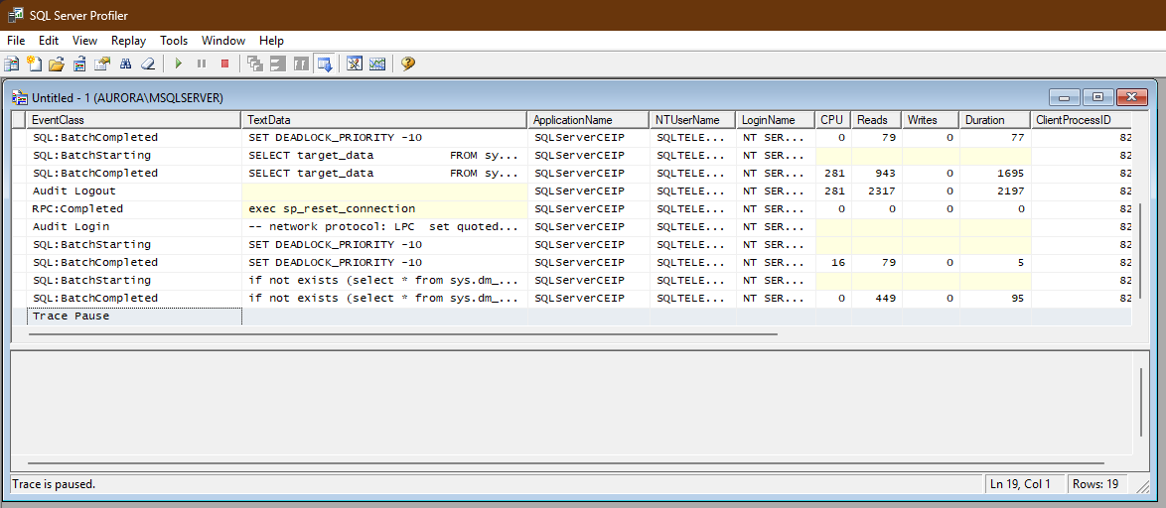

✔ Estadísticas en SQL Server

Las estadísticas son un conjunto de metadatos que resumen cómo están distribuidos los valores dentro de una o varias columnas de una tabla.
SQL Server se apoya en esta información para seleccionar el mejor plan de ejecución posible ―por ejemplo, decidir si usar un índice, un escaneo completo o una combinación de operadores.

¿Por qué son importantes?

Permiten estimar cuántas filas se procesarán.

Ayudan a que el optimizador elija estrategias eficientes.

Reducen la probabilidad de planes de ejecución inadecuados.

Problemas cuando no se actualizan:

Cuando las estadísticas quedan obsoletas, el optimizador trabaja con información incorrecta y puede generar planes ineficientes, lo que se traduce en:

tiempos de respuesta más lentos,

uso excesivo de CPU o lectura de más páginas de las necesarias,

cambios repentinos en el comportamiento de una consulta.
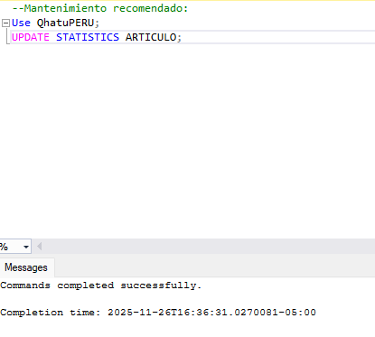

O activar auto-update:
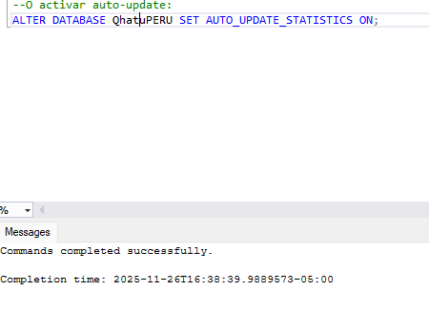

✔ Índices
Un índice es una estructura auxiliar que SQL Server mantiene para agilizar el acceso a los datos, reduciendo la cantidad de páginas que deben leerse para resolver una consulta.
No solo sirven para “buscar más rápido”, sino también para ordenar, filtrar, unir tablas y optimizar planes de ejecución.

Principales tipos de índices
- Índice Clustered:
Define el orden físico en el que se guardan las filas dentro de las páginas de datos. Actúa como la organización principal de la tabla.
- Índice Nonclustered:
Funciona como una estructura separada que contiene claves de búsqueda y punteros hacia las filas reales. Útil para consultas basadas en filtros o columnas específicas.
- Índice Columnstore:
Almacena los datos por columnas en lugar de filas. Está orientado a cargas analíticas, escaneos masivos y compresión elevada.
- Índice de Texto Completo (Full-Text):
Permite buscar palabras, frases o patrones en columnas textuales de gran tamaño. Ideal para búsquedas lingüísticas o semánticas.

✔ Fragmentación de índices
La fragmentación aparece cuando la organización interna de un índice deja de ser eficiente, ya sea por inserciones, borrados o actualizaciones frecuentes.
El resultado es que el motor debe recorrer más páginas o realizar más saltos para encontrar la información, lo que incrementa el consumo de IO y los tiempos de lectura.
Solución:
- Menor a 30% → reorganizar:
- Mayor a 30% → reconstruir:
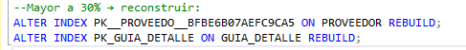

3. Administración de transacciones y bloqueos (locking)
SQL Server controla la concurrencia usando bloqueos (locks) para garantizar integridad.

Tipos de locks:
- Shared (S): lectura.
- Exclusive (X): escritura.
- Update (U): evita deadlocks.
- Intent Locks: a nivel de tabla/página.

Problemas comunes:
- Bloqueos largos (blocking):
Una transacción mantiene un lock por mucho tiempo → otras consultas se quedan esperando.
- Deadlocks:
Dos sesiones esperan recursos entre sí → SQL Server elige una víctima.

Soluciones:
- Asegurar transacciones cortas.
- Usar índices para reducir lecturas innecesarias.
- Usar hints como READ COMMITTED SNAPSHOT.
- Revisar queries que escanean tablas completas.

4. Análisis de planes de ejecución
El plan de ejecución muestra cómo SQL Server procesará una consulta.

Qué revisar:
- Scans vs. Seeks
Seek = rápido
Scan = lento
- Operadores costosos:
  - Sort
  - Hash Match
  - Key Lookup
- Estimación vs. ejecución real
  - Grandes diferencias → estadísticas malas.
¿Cómo obtenerlo?

o desde SSMS → Include Actual Execution Plan.

5. Optimización de consultas T-SQL
Principios fundamentales:

✔ Evitar SELECT *
Carga innecesaria de columnas → más IO.

✔ Filtrar con WHERE adecuadamente
Más selectividad → mejores planes de ejecución.

✔ Evitar funciones sobre columnas indexadas
Mal ejemplo:
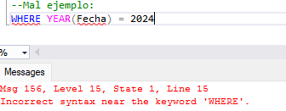
Esto rompe el índice.
Mejor:
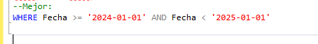

✔ Usar JOINs correctamente
Preferir joins explícitos:
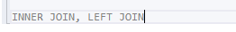

✔ Crear índices según la consulta
Especialmente sobre columnas:
- en WHERE
- en JOIN
- en ORDER BY

6. Control de recursos con Resource Governor
Permite controlar y limitar:
- CPU
- Memoria
- Threads
Entre diferentes grupos de carga.

¿Para qué sirve?
- Evitar que un usuario o proceso consuma toda la CPU.
- Proteger consultas críticas.
- Mantener estable el servidor en horas pico.

Ejemplo simple:
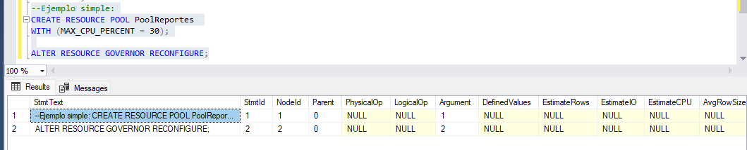

También se definen:
- Workload groups
- Clasificador (función que asigna cada sesión a un pool)

RESUMEN :

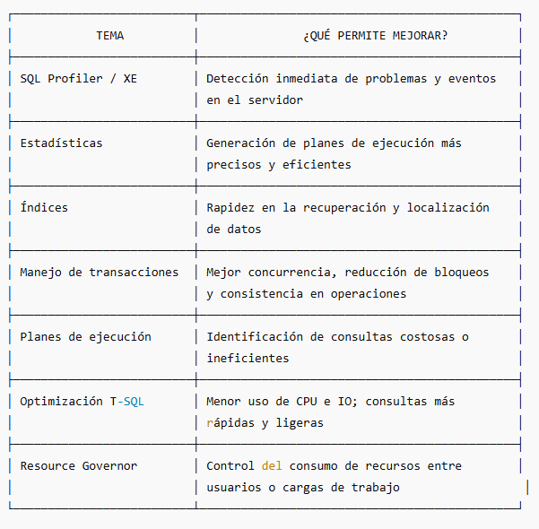

PRÁCTICA 1: Identificar consultas lentas y reescribirlas

1.1 Identificar consultas lentas con Extended Events
Extended Events es ideal porque consume pocos recursos.

Crear una sesión para capturar consultas lentas (> 1 segundo):
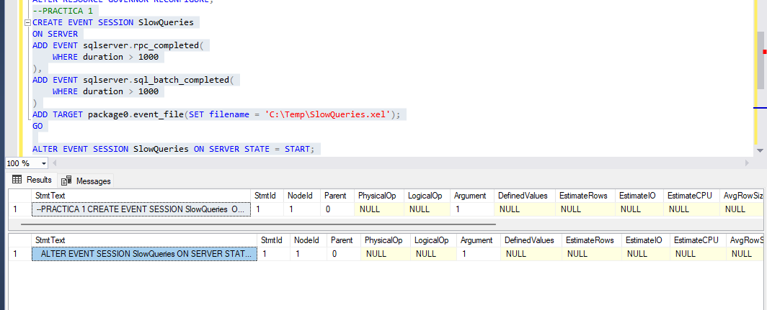
Luego se analiza con:
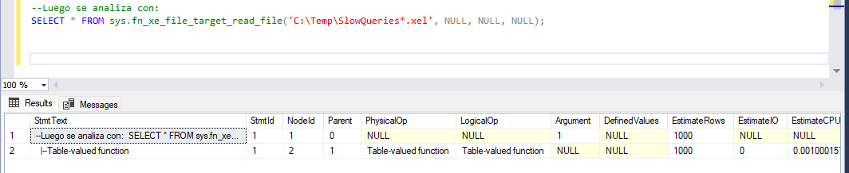

1.2 Ejemplo de consulta (lenta)
Consulta original (ineficiente):
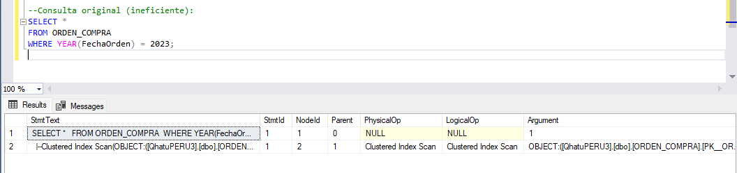

Problemas:
- Usa YEAR() → rompe el índice.
- No especifica rango → obliga a scan completo.
- Selecciona todas las columnas.

1.3 Consulta reescrita y optimizada
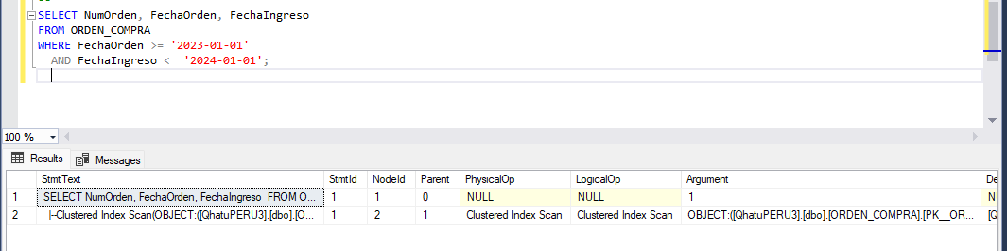

✔ Mejoras:
- Busca por rango → usa índices.
- Evita funciones sobre columnas.
- Reduce columnas → menos I/O.

PRÁCTICA 2: Crear y mantener índices para una tabla de ventas
Supongamos la tabla:
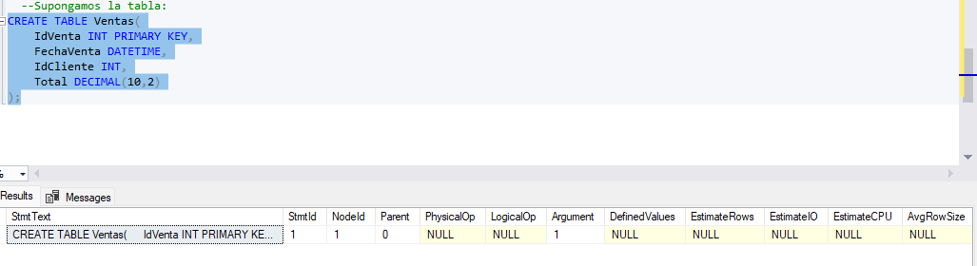

2.1 Crear índices recomendados

1) Índice por Fecha
Para reportes y filtros por rango:
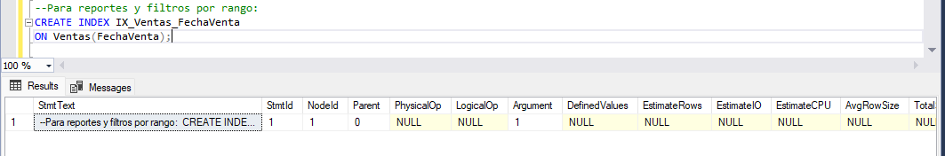

2) Índice por Cliente
Para análisis por cliente:
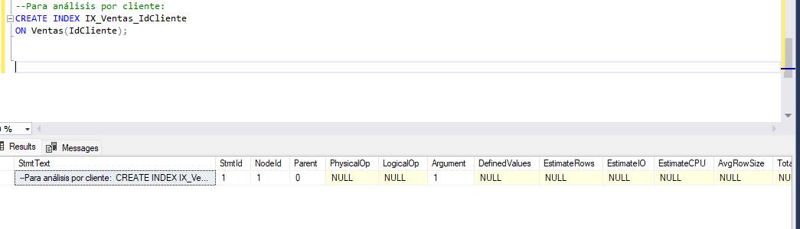

2.2 Revisar la fragmentación de índices
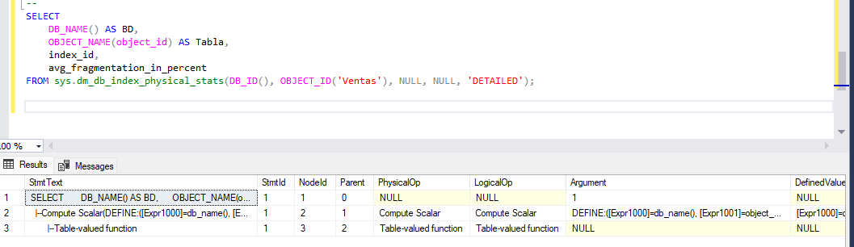

2.3 Mantenimiento de índices

Si la fragmentación es menor de 30% → REORGANIZE
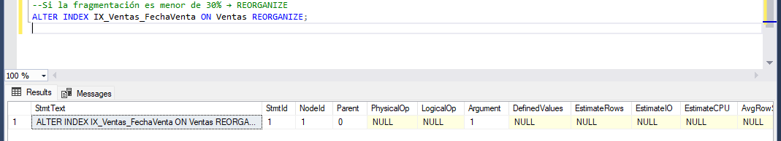

Si es mayor de 30% → REBUILD
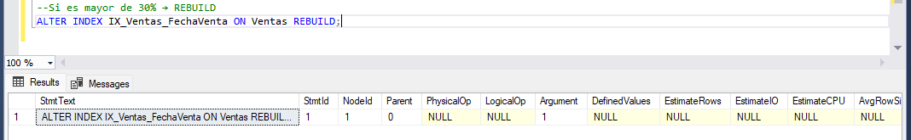

Actualizar estadísticas (muy importante)
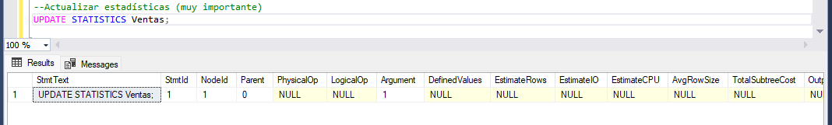

PRÁCTICA 3: Configurar alertas de bloqueo y saturación de CPU
3.1 Alerta: Bloqueos prolongados (Blocking)

Crear alerta cuando una consulta queda bloqueada por más de 20 segundos:
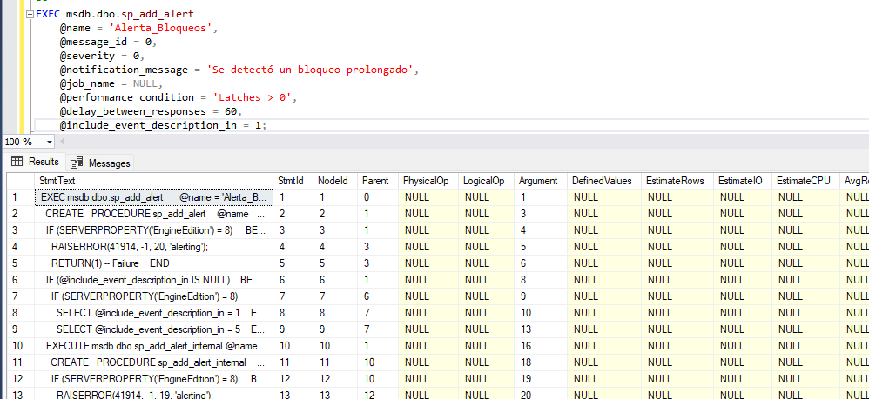

3.2 Crear alerta cuando SQL Server detecte DEADLOCKS
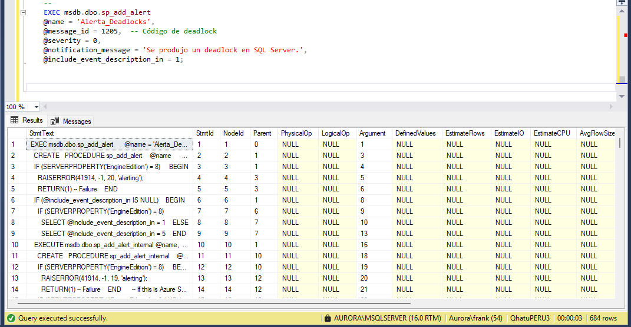

3.3 Alerta: Saturación de CPU

Enviar alerta si la CPU supera el 80% por más de un minuto:
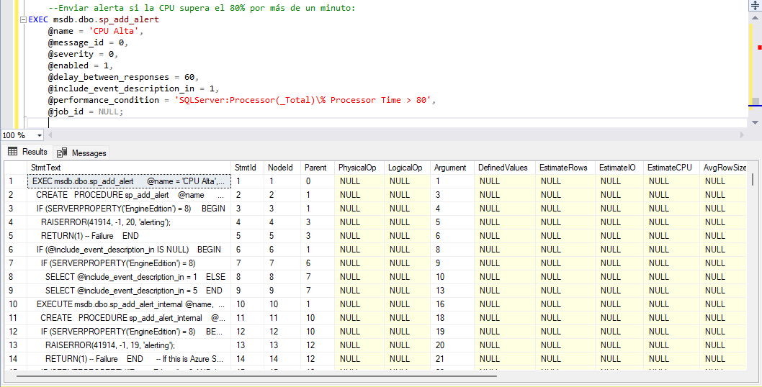

3.4 Asignar destinatarios de alertas (correo o operador)
Definir un operador:
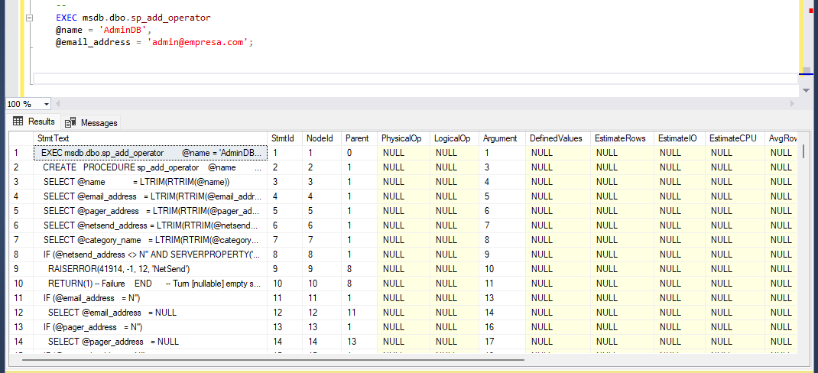

Asociarlo con una alerta:
